**Vitamin C oder Ascorbinsäure**

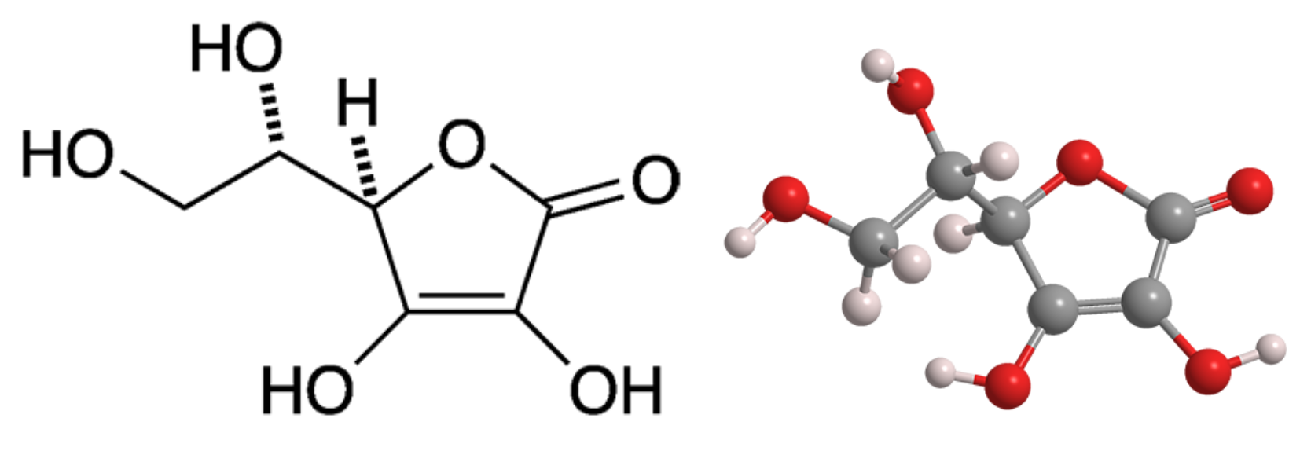L-

Ascorbinsäure, besser bekannt als Vitamin C, ist in der Natur weit verbreitet. Es ist besonders reichlich in Zitrusfrüchten und Steinobst, Beeren (insbesondere Acerola), Paprika und grünem Gemüse enthalten.

Ironischerweise wurde Ascorbinsäure zuerst aus einer tierischen Quelle isoliert. Im Jahr 1928 extrahierte der legendäre ungarische Biochemiker Albert Szent-Györgyi, damals Student an der Universität von Cambridge (UK), das, was er "Hexuronsäure" nannte, aus den Nebennierenrinden von Rindern. Er und sein Kollege Walter Norman Haworth isolierten das Molekül später aus Zitronen und Paprika. Szent-Györgyi wurde 1937 mit dem Nobelpreis für Physiologie oder Medizin ausgezeichnet; im selben Jahr erhielt Haworth den Preis in Chemie.

1933 berichtete R. G. Ault in den Birmingham Chemical Laboratories (UK) zusammen mit Haworth und anderen als Erster über eine Synthese von L- und D-Ascorbinsäure. (Das D-Enantiomer kommt in der Natur nicht vor und hat keine bekannte Verwendung.) Im selben Jahr entwickelten der polnische Chemiker Tadeusz Reichstein und Kollegen an der ETH Zürich ein robustes chemisch-mikrobielles Verfahren zur Herstellung von Ascorbinsäure aus D-Glucose. Ihr mehrstufiges Verfahren war der vorherrschende Herstellungsweg bis in die 1960er Jahre, als es von einem in China entwickelten zweistufigen Fermentationsprozess verdrängt wurde. Reichstein erhielt 1950 den Nobelpreis für Physiologie oder Medizin, allerdings für seine Arbeit über Cortison, nicht über Ascorbinsäure.

Vitamin C, als Ascorbinsäure oder deren Salze, ist für die menschliche Ernährung essentiell. Es ist ein Cofaktor, der die korrekte Funktion verschiedener Enzyme ermöglicht, es spielt eine Rolle im Immunsystem und ist ein Antioxidans. Vitamin-C-Mangel verursacht die Krankheit Skorbut, die, wenn sie nicht behandelt wird, zu einer verminderten Produktion roter Blutkörperchen und übermäßigen Blutungen führt. In extremen Fällen ist sie tödlich.

Ascorbinsäure, als Vitamin C, war in den 1970er Jahren Gegenstand vieler Kontroversen. Der zweifache Nobelpreisträger Linus Pauling plädierte für die Einnahme hoher Dosen des Vitamins, um die Unfähigkeit des Körpers zu kompensieren, genug davon für eine optimale Gesundheit zu produzieren. Insbesondere befürwortete Pauling die Einnahme von 2,5 g oder mehr Vitamin C pro Tag für die allgemeine Gesundheit und zur Vorbeugung oder Behandlung von Erkältungen. Er und andere behaupteten auch, dass Dosen von bis zu 10 g/Tag helfen, Herzkrankheiten und Krebs zu verhindern oder zu heilen. Die sogenannte Vitamin-C-Megadosis-Theorie ist weitgehend diskreditiert.